요구사항 명세서

<TURKEY>

- 변 경 이 력 -

일자 | 버전 | 변경 내역 | 작 성 자
2017.04.27 | V1.0.0 | 초안 작성 | 신정길
2017.04.27 | V1.1.0 | 시스템 개요 작성 | 김희애
2017.04.27 | V1.2.0 | 사용자 분석 | 이연재
2017.04.27 | V1.3.0 | 요구사항 분석 및 유스케이스 목록 | 김자훈
2017.04.27 | V1.4.0 | 유스케이스 다이어그램 | 신정길
2017.04.27 | V1.5.0 | 사용자 인터페이스 요구사항 | 구소연
2017.04.28 | V1.5.1 | 폰트 및 오타 점검 | 신정길

- 목 차 -
1. 시스템 개요 - 3 -
2. 사용자 분석 - 4 -
2.1 액터 정의 - 4 -
2.2 액터 다이어그램 - 4 -
3. 요구사항 분석 - 5 -
3.1 고객 기능 요구사항 - 5 -
3.2 유스케이스 목록 - 6 -
3.2.1 유스케이스 다이어그램 - 7 -
3.2.2 유스케이스 기술 - 8 -
3.3 사용자 인터페이스 요구사항 - 1 -
3.3.1 화면 목록 - 1 -
3.3.2 화면 기술 - 2 -
4. 비기능 요구사항 - 3 -

시스템 개요
기능 | - 수강 과목 등록이 가능하다.  - 수강 과목의 추가, 삭제, 변경이 가능하다.  - 과목 별 To do 항목을 등록하여 관리 및 작성이 가능하다.  - 중요 To do 항목에는 별도의 표시가 가능하다.  - To do 항목의 추가, 삭제, 변경이 가능하다.  - To do 항목 정렬이 가능하다.
특징 | - 과목 관련 등록 정보는[과목명, 담당 교수, 강의 요일/시간, 수강 년도/학기]와 같이 작성한다.  - 과목 별 To do 항목은 [To do 항목 명, 마감 기한, 실제 마감일, 완료 여부, 중요 여부]와 같이 작성한다.  - To do 항목 정렬 방식은 과목 명, 마감 기한, 실제 마감일, 완료 여부 각각에 따라 가능하게 한다.  - 개발 언어는 JAVA이며 Github, Redmine 도구를 사용하여 프로젝트를 진행한다.
효과 | - 대학생이 수강하는 과목에 대한 To do(할 일)를 보다 편리하게 관리하여 학점 관리 및 학교 생활에 보다 편리함을 주는 효과를 기대한다.

사용자 분석

액터 정의

액터 | 설명
사용자 | To do list 프로그램을 사용하는 최상위 사용자.
수강 과목 관리 기능 사용자 | 수강 과목에 대한 정보를 관리하기 위해 해당 기능을 사용하는 사용자.
과목별 to do list 기능 사용자 | 과목별 To do list 항목들을 등록, 정렬하기 위해 해당 기능을 사용하는 사용자.

액터 다이어그램

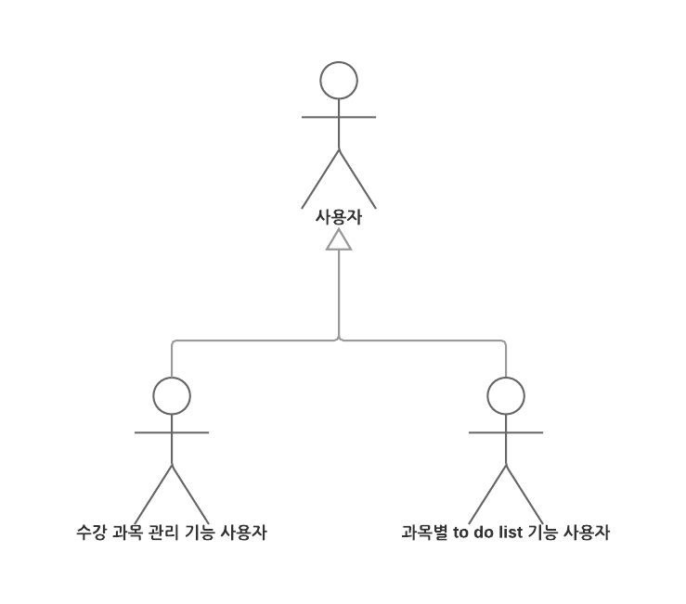

요구사항 분석

고객 기능 요구사항

- 수강하는 과목을 등록할 수 있다.
- 과목마다 해야 할 일을 등록할 수 있다.
- 해야 할 일의 중요도를 표시 할 수 있다.
- 해야 할 일들의 리스트를 수정할 수 있다
- 해야 할 일을 정렬해서 볼 수 있다.

구분 | 상세
수강하는 과목 등록 | 과목 명, 담당 교수, 강의 요일과 시간, 수강 년도와 학기 등의 정보를 입력해 과목을 등록한다
To do List 작성 | 과목별로 To do 항목을 등록하여 리스트를 작성한다
중요도 표시 | 중요 To do 항목에 별도 표시할 수 있다
To do 항목 추가/삭제/변경 | 리스트에 새로운 To do 항목을 추가하거나 등록된 To do항목의 삭제, 변경이 가능하다
To do List 정렬 | To do 리스트는 과목 명, 마감 기한, 실제 마감한 날짜, 완료 여부에 따라 정렬할 수 있다

유스케이스 목록

ID | 유스케이스 명 | 설명 | 우선  순위
UC01 | 접속을 한다 | 프로그램 실행을 한다 | 1
UC02 | 과목을 열람한다 | 등록돼있는 과목을 확인한다 | 2
UC03 | 과목 등록 | 메인화면에서 수강하는 과목을 등록한다 | 3
UC04 | 과목 삭제 | 메인화면에서 수강하는 과목을 삭제한다 | 4
UC05 | 과목 변경 | 메인화면에서 수강하는 과목을 변경한다 | 5
UC06 | To do list를 열람한다 | 등록돼있는 To do list를 확인한다 | 6
UC07 | To do list 등록 | 해야할 일을 등록한다 | 7
UC08 | To do list 삭제 | 해야할 일을 삭제한다 | 8
UC09 | To do list 변경 | 해야할 일을 변경한다 | 9
UC10 | 중요도를 표시한다 | 해야할 일의 우선순위를 표시한다 | 10
UC11 | To do list 정렬 | 해야할 일을 정렬한다 | 11
UC12 | 과목명으로 정렬한다 | 과목 이름 순서대로 정렬한다 | 12
UC13 | 마감 기한으로 정렬한다 | 마감 기한 순서대로 정렬한다 | 13
UC14 | 실제 마감일로 정렬한다 | 실제 마감일 순서대로 정렬한다 | 14
UC15 | 완료 여부로 정렬한다 | 완료 여부 순서대로 정렬한다 | 15

유스케이스 다이어그램

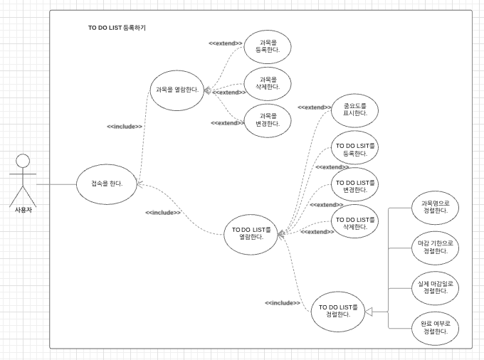

유스케이스 기술

ID: 유스케이스 명

UC01: 접속을 한다.
설명 | 사용자가 일정관리 프로그램을 사용하기 위해 접속을 한다.
관련 액터 | 사용자
사전 조건
사후 조건 | 접속하면 과목열람과 To do list 열람을 선택한다.
기본 흐름 | B01 | 사용자가 프로그램을 누른다.
기본 흐름 | B02 | 시스템이 프로그램에 접속시켜준다.
대안 흐름
예외 흐름
시나리오 | S01 | B01->B02

UC02: 과목을 열람한다.
설명 | 사용자가 등록된 과목을 보거나 과목 등록, 삭제, 변경 등의 행위를 하기위해 과목을 열람한다.
관련 액터 | 사용자
사전 조건 | 프로그램 접속
사후 조건 | 등록된 과목과 과목 등록, 삭제 , 변경 버튼이 출력된다.
기본 흐름 | B01 | 사용자가 과목 정보 버튼을 누른다.
기본 흐름 | B02 | 시스템이 과목 열람 창을 띄운다.
대안 흐름
예외 흐름
시나리오 | S02 | B01->B02

UC03: 과목 등록
설명 | 사용자가 원하는 과목을 등록한다.
관련 액터 | 사용자
사전 조건 | 과목열람
사후 조건 | 입력한 정보대로 과목이 등록된다.
기본 흐름 | B01 | 사용자가 과목 정보에 들어가서 등록 버튼을 누른다.
기본 흐름 | B02 | 시스템이 등록된 화면을 보여준다.
대안 흐름
예외 흐름
시나리오 | S03 | B01->B02

UC04: 과목 삭제
설명 | 사용자가 원하는 과목을 삭제한다.
관련 액터 | 사용자
사전 조건 | 과목 열람
사후 조건 | 선택한 과목이 삭제된다.
기본 흐름 | B01 | 사용자가 원하는 과목을 선택하고 삭제 버튼을 누른다.
기본 흐름 | B02 | 시스템은 사용자가 원하는 과목을 삭제한다.
대안 흐름
예외 흐름 | E01 | 등록된 과목이 없는 경우  -시스템은 창을 닫는다.
예외 흐름 | E02 | 사용자는 등록버튼을 눌러 과목을 등록한다.
시나리오 | S04 | B01->B02 / E01->B02

UC05: 과목 변경
설명 | 사용자가 원하는 과목을 변경한다.
관련 액터 | 사용자
사전 조건 | 과목 열람
사후 조건 | 변경된 과목 목록이 출력된다.
기본 흐름 | B01 | 사용자가 변경을 원하는 과목을 선택하고 변경을 누른다.
기본 흐름 | B02 | 시스템이 과목을 변경한다.
대안 흐름
예외 흐름 | E01 | 등록된 과목이 없는 경우  -시스템은 창을 닫는다.
예외 흐름 | E02 | 사용자는 등록버튼을 눌러 과목을 등록한다.
시나리오 | S05 | B01->B02 / E01->E02

UC06: To do list를 열람한다.
설명 | 사용자가 등록된 To do list를 보거나 등록, 삭제 , 변경등의 행위를 하기위해 TO DO LIST를 열람한다.
관련 액터 | 사용자
사전 조건 | 프로그램 접속
사후 조건 | 접속하면 To do list 목록을 열람한다.
기본 흐름 | B01 | 사용자가 To do 버튼을 누른다.
기본 흐름 | B02 | 시스템이 To do list 열람창을 띄워준다.
대안 흐름
예외 흐름
시나리오 | S06 | B01->B02

UC07: To do list 등록
설명 | 등록되어 있는 과목에 대한 To do list를 등록한다.
관련 액터 | 사용자
사전 조건 | To do list 열람
사후 조건 | To do list에 등록된다.
기본 흐름 | B01 | 사용자는 등록 버튼을 누른다.
기본 흐름 | B02 | 시스템이 등록된 To do list를 보여준다.
대안 흐름
예외 흐름
시나리오 | S07 | B01->B02

UC08: To do list 삭제
설명 | To do list 를 삭제한다.
관련 액터 | 사용자
사전 조건 | To do list 열람
사후 조건 | 선택된 To do list가 삭제된다.
기본 흐름 | B01 | 사용자는 To do list 화면에서 삭제할 항목을 선택하고 삭제 버튼을 누른다.
기본 흐름 | B02 | 시스템은 재정렬 된 To do list 화면을 보여준다.
대안 흐름
예외 흐름
시나리오 | S08 | B01->B02

UC09: To do list 변경
설명 | 사용자가 등록된 To do list를 변경한다.
관련 액터 | 사용자
사전 조건 | To do list 열람,
사후 조건 | 변경된 To do list가 출력된다.
기본 흐름 | B01 | 사용자가 변경을 원하는 To do를 선택하고 변경을 누른다.
기본 흐름 | B02 | 시스템이 To do를 변경한다.
대안 흐름
예외 흐름 | E01 | 변경된 To do가 없는 경우  -시스템은 창을 닫는다.
예외 흐름 | E02 | 사용자는 등록 버튼을 눌러 등록한다.
시나리오 | S09 | B01->B02 / E01->E02

UC10: 중요도를 표시한다.
설명 | 해야할 일의 중요도를 표시한다.
관련 액터 | 사용자
사전 조건 | To do list 열람
사후 조건 | To do 의 중요도를 설정한다..
기본 흐름 | B01 | 사용자는 To do list 창에서 중요도를 표시할 수 있다.
기본 흐름 |  | .
대안 흐름
예외 흐름
시나리오 | S10 | B01

UC11: To do list 정렬
설명 | 등록된 To do list 에 대해 과목, 마감 기한, 실제 마감일, 완료 여부 4가지로 To do list 를 정렬시킨다.
관련 액터 | 사용자
사전 조건 | To do list 열람을 선택한다.
사후 조건 | 등록된 To do list 에 대해 4가지 정렬 방법 중 선택한 것으로 정렬시킨다.
기본 흐름 | B01 | 사용자는 어떤 정렬을 선택해야 할 지 정한다.
기본 흐름 | B02 | 시스템은 해당 정렬 방법대로 리스트를 정렬한다
대안 흐름
예외 흐름 | E01 | 등록된 To do가 없으면 정렬할 수 없다.
시나리오 | S11 | B01->B02 / E01

UC12: 과목명으로 정렬한다.
설명 | To do list 에 등록된 과목들을 가, 나, 다 순으로 정렬한다.
관련 액터 | 사용자
사전 조건 | To do list에 과목이 등록되어 있어야 한다.
사후 조건 | 과목명으로 정렬된 리스트를 보여준다.
기본 흐름 | B01 | 사용자가 정렬기준을 선택한다
기본 흐름 | B02 | 시스템은 기준에 따라 정렬한다
대안 흐름
예외 흐름
시나리오 | S12 | B01->B02

UC13: 마감 기한으로 정렬한다.
설명 | To do list에 등록된 과목들을 마감기한이 가까운 순서대로 정렬한다.
관련 액터 | 사용자
사전 조건 | To do list 에 과목이 등록되어 있어야 한다.
사후 조건 | 마감기한 순으로 정렬된 리스트를 보여준다.
기본 흐름 | B01 | 사용자가 정렬기준을 선택한다
기본 흐름 | B02 | 시스템은 기준에 따라 정렬한다
대안 흐름
예외 흐름
시나리오 | S13 | B01->B02

UC14: 실제마감일로 정렬한다.
설명 | To do list 실제 마감일로 정렬한다.
관련 액터 | 사용자
사전 조건 | To do list 에 등록이 되어 있어야 한다.
사후 조건 | 실제 마감일이 빠른 순서대로 정렬한다.
기본 흐름 | B01 | 사용자가 정렬기준을 선택한다
기본 흐름 | B02 | 시스템은 기준에 따라 정렬한다
대안 흐름
예외 흐름
시나리오 | S14 | B01->B02

UC15: 완료 여부로 정렬한다.
설명 | To do list 완료 여부로 결정한다.
관련 액터 | 사용자
사전 조건 | To do list 에 등록이 되어 있어야 한다.
사후 조건 | 완료 여부에 따라 정렬한다.
기본 흐름 | B01 | 사용자가 정렬기준을 선택한다
기본 흐름 | B02 | 시스템은 기준에 따라 정렬한다
대안 흐름
예외 흐름 | E01 | 똑같은 완료일 경우 과목 정렬 순으로 정렬한다.  완료되지 않은 과목은 맨 뒤로 정렬한다
시나리오 | S15 | B01->B02 / E01

사용자 인터페이스 요구사항

화면 목록

ID | 화면 명 | 관련  유스케이스 ID | 설명
SC001 | Intro | UC01 | -수강과목 정보나 To do 정보 페이지로 넘어갈 수 있다.
SC002 | 수강과목 정보 및 삭제 | UC02, UC04 | -수강과목 정보를 열람할 수 있다.  -등록했던 과목의 정보를 삭제할 수 있다
SC003 | 수강과목 등록 | UC03 | -수강하는 과목을 등록할 수 있다.  -과목 관련 정보 : 과목명, 담당교수, 강의 요일/시간, 수강 년도/학기
SC004 | 수강과목 변경 | UC05 | -등록했던 과목의 정보를 변경할 수 있다.
SC005 | To do 정보 및 삭제 | UC06, UC08, UC11, UC12  UC13, UC14, UC15 | -To do 정보를 열람할 수 있다.  -등록된 To do의 중요도를 표시할 수 있다.  -등록했던 To do 항목을 삭제할 수 있다
SC006 | To do 등록 | UC07, UC10 | -과목별로 To do 항목을 등록할 수 있다.  -To do 항목 정보 : To do 항목명, 마감기한, 실제마감일, 완료여부
SC007 | To do 변경 | UC09 | -등록했던 To do 항목의 정보를 변경할 수 있다.

화면 기술

화면 ID | SC001 | 화면 명 | Intro
화면 | 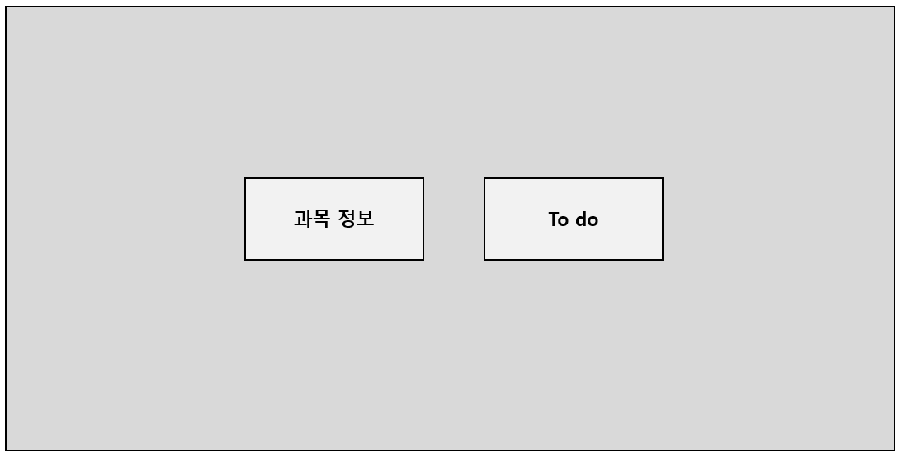
요구사항 | - 프로그램 처음 켰을 때 Intro 페이지로, 과목 정보나 To do 페이지로 들어갈 수 있다.

화면 ID | SC002 | 화면 명 | 수강과목 정보
화면 | 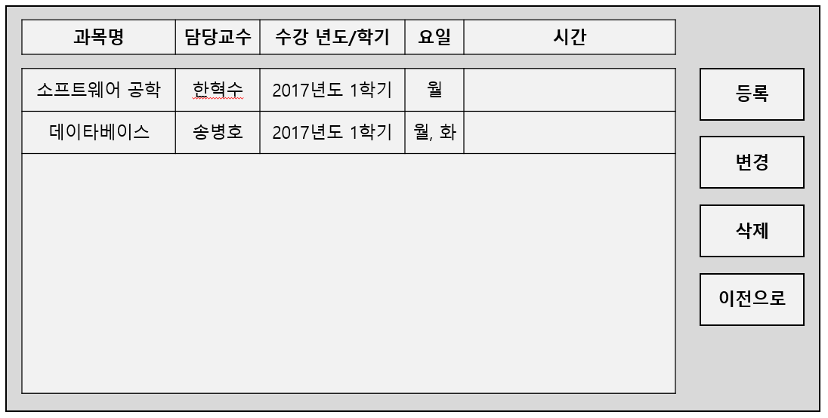
요구사항 | - Intro 화면에서 ‘과목정보’ 클릭 시 나타나는 수강과목 정보 페이지이다.  - 과목명, 담당교수, 수강 년도/학기, 강의 요일/시간 정보를 등록할 수 있다.  - 각 항목에 대해 변경, 삭제가 가능하다.  - ‘이전으로’ 클릭 시 Intro로 돌아갈 수 있다.

화면 ID | SC003 | 화면 명 | 수강과목 등록
화면 | 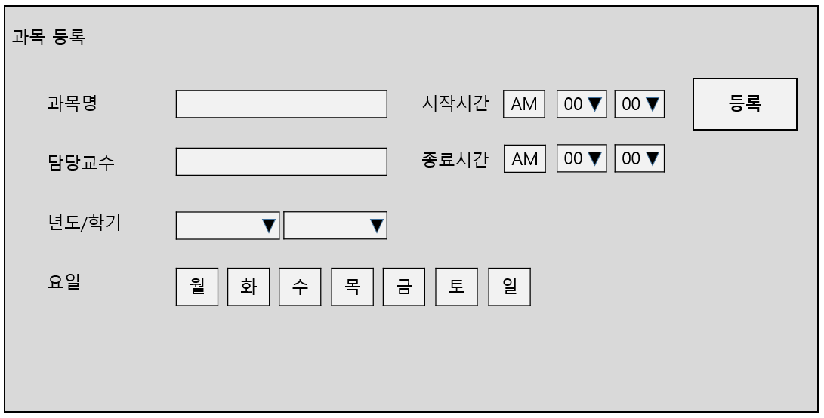
요구사항 | - 수강과목 등록 페이지에서 ‘등록’ 클릭 시 나타나는 페이지이다.  - 과목명, 담당교수, 수강 년도/학기, 강의 요일, 시작/종료시간을 등록할 수 있다.

화면 ID | SC004 | 화면 명 | 수강과목 변경
화면 | 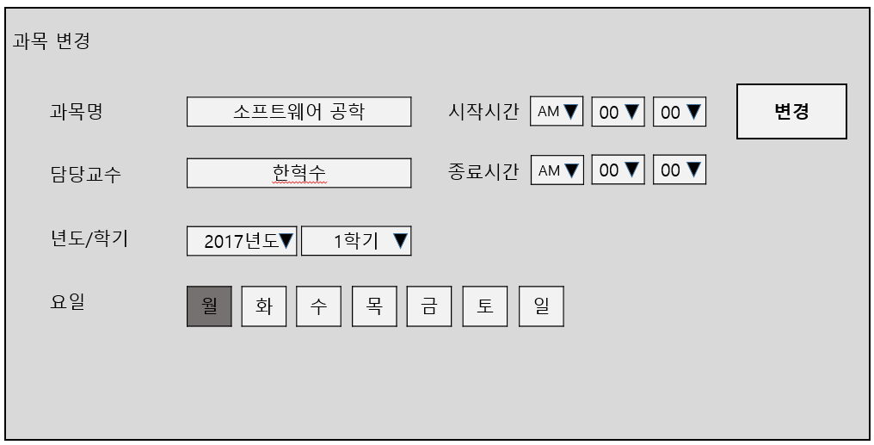
요구사항 | - 수강과목 등록 페이지에서 ‘변경’ 클릭 시 나타나는 페이지이다.  - 과목명, 담당교수, 수강 년도/학기, 강의 요일, 시작/종료시간을 변경할 수 있다.

화면 ID | SC005 | 화면 명 | To do
화면 | 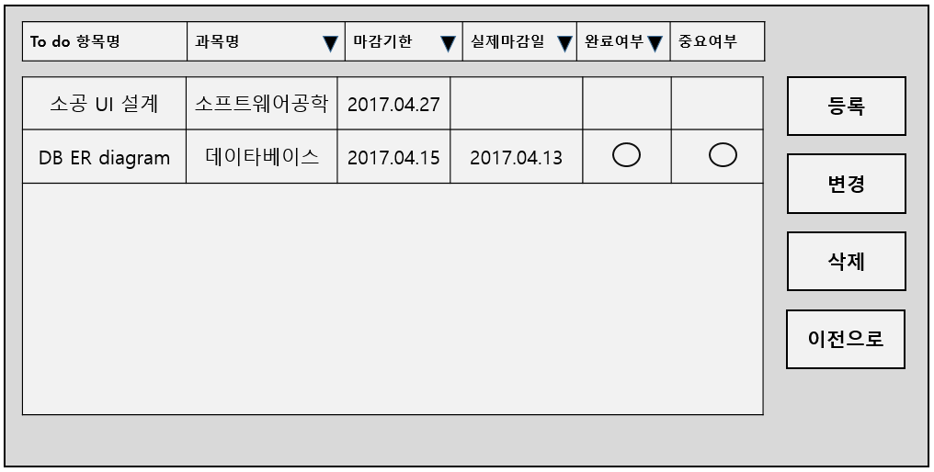
요구사항 | - Intro 화면에서 ‘To do’ 클릭 시 나타나는 To do페이지이다.  - To do항목명, 과목명, 마감기한, 실제마감일, 완료여부, 중요여부를 등록할 수 있다.  - 각 To do 항목에 대해 변경, 삭제가 가능하다.  - 각 To do 항목에 대해 중요도를 표시할 수 있다.  - ‘과목명’, ‘마감기한’, ‘실제마감일’, ‘완료여부’ 클릭 시 각 항목에 따라 정렬이 가능하다.  - ‘이전으로’ 클릭 시 Intro로 돌아갈 수 있다.

화면 ID | SC006 | 화면 명 | To do등록
화면 | 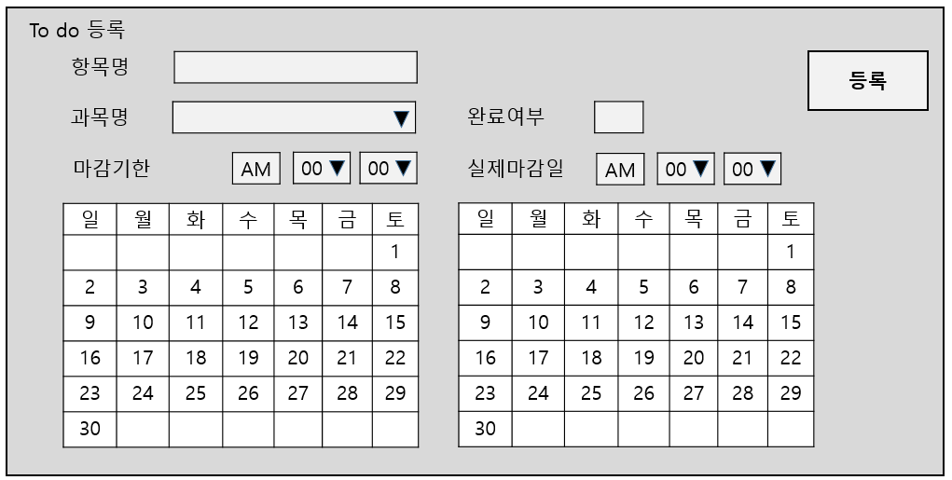
요구사항 | - To do페이지에서 ‘등록’ 클릭 시 나타나는 화면이다.  - To do항목명, 과목명, 마감기한, 완료여부, 실제마감일을 등록할 수 있다.

화면 ID | SC007 | 화면 명 | To do 변경
화면 | 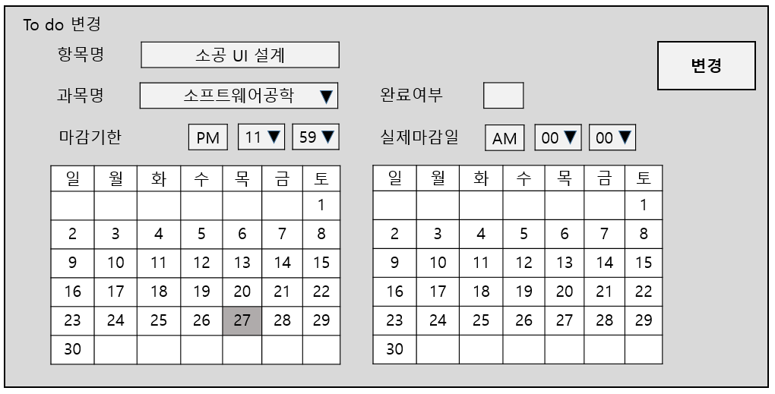
요구사항 | - To do페이지에서 ‘변경’ 클릭 시 나타나는 화면이다.  - To do항목명, 과목명, 마감기한, 완료여부, 실제마감일을 변경할 수 있다.

비기능 요구사항

요구항목 | 설명
신뢰성 | 프로그램의 종료 후 재접속에도 그전에 데이터가 남아있다.
편의성 | 사용자가 원하는 기능을 위해 접속하는 depth를 최소화 한다.

